Vlnění str. 76 - 79
= děj, při kterém se šíří kmitavý pohyb ze zdroje do okolí (např. vlny na vodě)
$λ$

Vlnová délka = vzdálenost hřebenů sousedních vln
Značka: $λ$ lambda
Jednotka: metr
Rychlost vlnění = vzdálenost, kterou postoupí vlna za 1 sekundu.
Značka: v
Jednotka: $\frac{m}{s}$ metr za sekundu
Rychlost vlnění závisí na látce, ve které se šíří.
Frekvence vlnění: $f=\frac{v}{λ}$
Jednotka: Hz hertz [herc]

příčné – částice kmitají kolmo ke směru vlnění (pevné látky, hladina kapalin)
Vlnění
podélné – částice kmitají ve směru vlnění (pevné, kapalné, plynné látky)
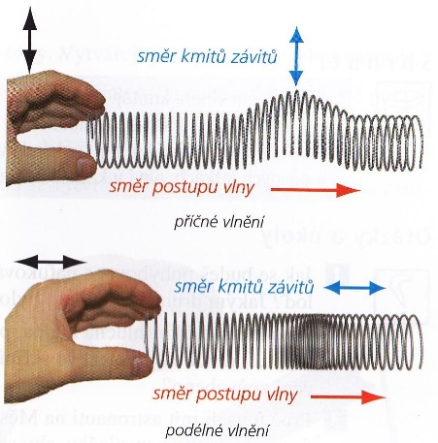

Vlny na hladině moře = příčné vlnění.
Zvuk = podélné vlnění vzduchu.

